第十五章 欧拉图与哈密顿图
15.1 欧拉图
一、欧拉通路、欧拉回路、欧拉图、半欧拉图的定义

定义15.1 通过图（无向图或有向图）中所有边一次且仅一次行遍图中所有顶点的通路称为欧拉通路，通过图中所有边一次并且仅一次行遍所有顶点的回路称为欧拉回路。具有欧拉回路的图称为欧拉图，具有欧拉通路而无欧拉回路的图称为半欧拉图。
从定义不难看出，欧拉通路是图中经过所有边的简单的生成通路（经过所有顶点的通路称为生成通路），类似地，欧拉回路是经过所有边的简单的生成回路。
在这里做个规定，即平凡图是欧拉图。
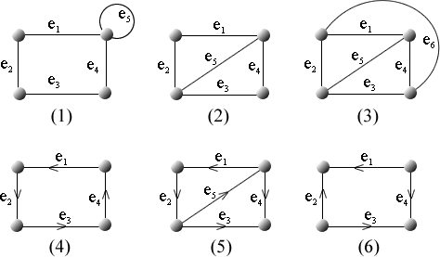
图15.1
在图15.1所示各图中，e₁e₂e₃e₄e₅为（1）中的欧拉回路，所以（1）图为欧拉图。e₁e₂e₃e₄e₅为（2）中的一条欧拉通路，但图中不存在欧拉回路（为什么？），所以（2）为半欧拉图。（3）中既没有欧拉回路，也没有欧拉通路（为什么？），所以（3）不是欧拉图，也不是半欧拉图。e₁e₂e₃e₄为（4）图中的欧拉回路，所以（4）图为欧拉图。（5），（6）图中都既没有欧拉回路，也没有欧拉通路（为什么？）
二、判别定理
定理15.1 无向图G是欧拉图当且仅当G是连通图，且G中没有奇度顶点。
证 若G是平凡图，结论显然成立，下面设G为非平凡图，设G是m条边的n阶无向图。并设G的顶点集V={v₁,v₂,…,v_{n}}.
必要性。因为G为欧拉图，所以G中存在欧拉回路，设C为G中任意一条欧拉回路，v_{i},v_{j}∈V，v_{i},v_{j}都在C上，因而v_{i},v_{j}连通，所以G为连通图。又v_{i}∈V，v_{i}在C上每出现一次获得2度，若出现k次就获得2k度，即d(v_{i})=2k，所以G中无奇度顶点。
充分性，由于G为非平凡的连通图可知，G中边数m≥1.对m作归纳法。
(1)m=1时，由G的连通性及无奇度顶点可知，G只能是一个环，因而G为欧拉图。
(2)设m≤k(k≥1)时结论成立，要证明m=K+1时，结论也成立。由G的连通性及无奇度顶点可知，δ(G)≥2.类似于例14.8，用扩大路径法可以证明G中存在长度大于或等于3的圈，设C为G中一个圈，删除C上的全部边，得G的生成子图G'，设G'有s个连通分支G'₁,G'₂,…,G'_{s}，每个连通分支至多有k条边，且无奇度顶点，并且设G'i与C的公共顶点为，i=1,2,…,s，由归纳假设可知，G'₁,G'₂,…,G'_{s}都是欧拉图，因而都存在欧拉回路C'_{i}，i=1,2,…,s.最后将C还原（即将删除的边重新加上），并从C上的某顶点v_{r}开始行遍，每遇到，就行遍G'i中的欧拉回路C'_{i}，i=1,2,…,s，最后回到v_{r}，得回路v_{r}…………………v_{r}，此回路经过G中每条边一次且仅一次并行遍G中所有顶点，因而它是G中的欧拉回路 （演示这条欧拉回路），故G为欧拉图。
由定理15.1立刻可知，图15.1中的三个无向图中，只有（1）中无奇度顶点，因而（1）是欧拉图，而（2）、（3）都有奇度顶点，因而它们都不是欧拉图。
定理15.2 无向图G是半欧拉图当且仅当G是连通的，且G中恰有两个奇度顶点。
证 必要性。设G是m条边的n阶无向图，因为G为半欧拉图，因而G中存在欧拉通路（但不存在欧拉回路），设Г=v_{i0}e_{j1}v_{i1}…v_{im-1}e_{jm}v_{im}为G中一条欧拉通路，v_{i0} ≠v_{im} .v∈V(G)，若v不在Г的端点出现，显然d(v)为偶数，若v在端点出现过，则d(v)为奇数，因为Г只有两个端点且不同，因而G中只有两个奇数顶点。另外，G的连通性是显然的。
充分性。设G的两个奇度顶点分别为u₀和v₀，对G加新边（u₀,v₀），得G'=G∪(u₀,v₀)，则G'是连通且无奇度顶点的图，由定理15.1可知，G'为欧拉图，因而存在欧拉回路C'，而C=C'- (u₀,v₀)为G中一条欧拉通路，所以G为半欧拉图。
由定理15.2立即可知，图15.1中（2）是半欧拉图，但（3）不是半欧拉图。
定理15.3 有向图D是欧拉图当且仅当D是强连通的且每个顶点的入度都等于出度。
本定理的证明类似于定理15.1 .
定理15.4 有向图D是半欧拉图当且仅当D是单向连通的，且D中恰有两个奇度顶点，其中一个的入度比出度大1，另一个的出度比入度大1，而其余顶点的入度都等于出度。
本定理的证明留给读者。
由定理15.3和15.4立即可知，图15.1中所示3个有向图中只有（4）是欧拉图，没有半欧拉图。
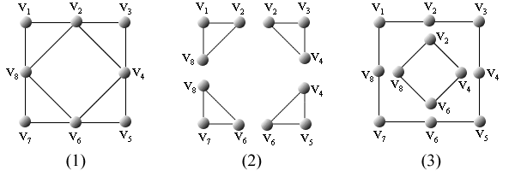
图15.3
由定理15.1立即可知，图15.3(1)图为欧拉图，本图既可以看成圈v₁v₂v₈v₁，v₂v₃v₄v₂，v₄v₅v₆v₄，v₆v₇v₈v₆之并（为清晰起见，将4个圈画在（2）中），也可看成圈v₁v₂v₃v₄v₅v₆v₇v₈v₁与圈v₂v₄v₆v₈v₂之并（两个圈画在（3）中）。将（1）分解成若干个边不重的圈的并不是（1）图特有的性质，任何欧拉图都有这个性质。
定理15.5 G是非平凡的欧拉图当且仅当G是连通的且为若干个边不重的圈的并。
本定理的证明可用归纳法。（见练习题）
例15.1 设G是非平凡的且非环的欧拉图，证明：
（1）λ(G)≥2.
（2）对于G中任意两个不同顶点u,v，都存在简单回路C含u和v.
证 （1）由定理15.5可知，e∈E(G)，存在圈C，e在C中，因而p(G-e)=p(G)，故e不是桥。由e的任意性λ(G)≥2，即G是2边-连通图。
（2）u,v∈V(G)，u≠v，由G的连通性可知，u,v之间必存在路径Г₁，设G'=G-E(Г₁)，则在G'中u与v还必连通，否则，u与v必处于G'的不同的连通分支中，这说明在Г₁上存在G中的桥，这与（1）矛盾。于是在G'中存在u到v的路径Г₂，显然Г₁与Г₂边不重，这说明u,v处于Г₁∪Г₂形成的简单回路上。
三、求欧拉图中欧拉回路的算法
设G为欧拉图，一般来说G中存在若干条欧拉回路，下面介绍两种求欧拉回路的算法。

1．Fleury算法，能不走桥就不走桥：
（1）任取v₀∈V(G)，令P₀=v₀.
（2）设Pi=v₀e₁v₁e₂…e_{i}v_{i}已经行遍，按下面方法来从E(G)-{e₁,e₂,…,e_{i}}中选取e_{i+1}：
（a）e_{i+1}与v_{i}相关联；
（b）除非无别的边可供行遍，否则e_{i+1}不应该为G_{i}=G-{e₁,e₂,…,e_{i}}中的桥。
（3）当（2）不能再进行时，算法停止。
可以证明，当算法停止时所得简单回路P_{m}=v₀e₁v₁e₂…e_{m}v_{m}(v_{m}=v₀)为G中一条欧拉回路。
例15.2 图15.4(1)是给定的欧拉图G。某人用Fleury算法求G中的欧拉回路时，走了简单回路v₂e₂v₃e₃v₄e₁₄v₉e₁₀v₂e₁v₁e₈v₈e₉v₂之后(观看他的错误走法)，无法行遍了，试分析在哪步他犯了错误?
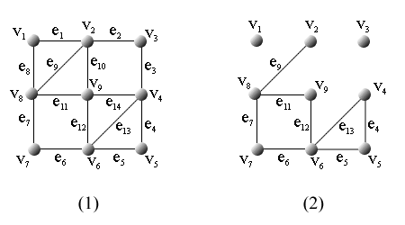
图15.4
解 此人行遍v₈时犯了能不走桥就不走桥的错误，因而他没行遍出欧拉回路。当他走到v₈时，G-{e₂,e₃,e₁₄,e₁₀,e₁,e₈}为图15.4(2)所示。此时e₉为该图中的桥，而e₇,e₁₁均不是桥，他不应该走e₉，而应该走e₇或e₁₁，他没有走，所以犯了错误。注意，此人在行遍中，在v₃遇到过桥e₃，v₁处遇到过桥e₈，但当时除桥外他无别的边可走，所以当时均走了桥，这是不会犯错误的。
2．逐步插入回路法
设G为n阶无向欧拉图，V(G)={v₁,v₂,…,v_{n}}，求G中欧拉回路的逐步插入回路法的算法如下：
开始 i←0，v*=v₁，v=v₁，P₀=v₁，G₀=G.
1．在G_{i}中任取一条与V关联的边e=(v,v')，将e及v'加入到P_{i}中得到P_{i+1}.
2．若v'=v*，转3，否则i←i+1,v=v'，转1.
3．若E(P_{i+1})=E(G)，结束，否则，令G_{i+1}=G-E(P_{i+1})，在G_{i+1}中任取一条与P_{i+1}中某顶点v_{k}关联的边e，先将P_{i+1}改写成起点（终点）为v_{k}的简单回路，再置v*=v_{k},v=v_{k}, i←i+1,转1.
现在再考虑例15.2中图15.4中图（1），用逐步插入回路法可以走出多条欧拉回路。现在走出一条来：演示
开始时，置v*=v₁，v=v₁，P₀=v₁，G₀=G，经过7步得
P₇=v₁e₁v₂e₂v₃e₃v₄e₁₄v₉e₁₀v₂e₉v₈e₈v₁，
P₇是长度为7的简单回路，见演示中红边所示。
在G₇中有5条边与P₇上的顶点相关联，比如取v₈与e₇，先将P₇改写成以v₈为起点（终点）的简单回路：
P₇'=v₈e₈v₁e₁v₂e₂v₃e₃v₄e₁₄v₉e₁₀v₂e₉v₈，
然后置v*=v₈，v=v₈，再经过4步得
P₁₁=P'∪(v₈e₇v₇e₆v₆e₁₂v₉e₁₁v₈)，
后插入的回路为绿色的。
在G₁₁中，e₄,e₃,e₁₃均与P₁₁上的顶点关联。比如取v₄与e₁₃，再将P₁₁改写成以v₄为起点（终点）的简单回路
P₁₁'=v₄e₃v₃e₂v₂e₁v₁e₈v₈e₇v₇e₆v₆e₁₂v₉e₁₁v₈e₉v₂e₁₀v₉e₁₄v₄
再置v*=v₄，v=v₄，再经过3步得
P₁₄=P₁₁'∪（v₄e₁₃v₆e₅v₅e₄v₄）
又插入一个长度为3的回路，见演示中蓝色所示。
则E(P₁₄)=E(G)，故P₁₄是G的一条欧拉回路。
主要内容

1. | 欧拉通路、欧拉回路、欧拉图、半欧拉图的定义。
2. | 判别定理。
3. | 求欧拉图中欧拉回路的算法。
学习要求

1. | 深刻理解欧拉通路与欧拉回路的定义以及它们的区别与联系。
2. | 以无向欧拉图为例，进一步理解欧拉图的结构，即，欧拉图是若干个边不重的圈之并。

1. | 设G为n(n≥2)阶无向欧拉图，证明G中无桥。

提示 参见欧拉图。
利用简单回路的性质直接证明，或采用反证法，利用握手定理的推论证明。

答案
方法一 利用简单回路的一个性质，设C为任意的简单回路，e为C上任意的边，则c-e
仍连通。记这个性质为*

因为G为欧拉图，所以存在欧拉回路，设C为其中的一条欧拉回路，则G中任何边均在C
上。于是，e∈E(G)，G'=G-e=C-e。由*可知，G'仍连通，故由桥的定义可知，e不是G中
的桥。由e的任意性得证，G中无桥。

方法二 采用反证法。
假设G中存在桥e=(u,v)，由于G为欧拉图，所以e的两个端点在G中的度数d_{G}(u),
d_{G}(v)均为偶数。
因为e为G中桥， 所以G'=G-e， 由两个连通分支G₁'和G₂'组成。 不妨设
u∈V(G₁)，v∈V(G₂)。由于删除了e，因而在G₁和G₂中，d_{G1}(u)与d_{G2}(v)为奇度顶点，
而对于任意的w∈V(G₁)，w≠u，d_{G1}(w)为偶数，即G₁中只有一个奇度顶点u；类似地，
G₂中也只有一个奇度顶点v.这与握手定理的推论矛盾。 故G中不可能含桥。

2. | 设G是恰有2k(k≥1)个奇度顶点的无向连通图，证明G中存在k条边不重的简单通路，P₁,P₂,…,P_{k}，使得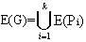。

提示 参看欧拉图。
采用加新边法或归纳法证明。

答案
方法一 加新边法。
设2k个奇度顶点分别为v₁,v₂,…,v_{k}，v₁',v₂',…,v_{k}'。构造新图
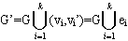,其中e_{i}=(v_{i},v_{i}')，i=1,2,…,k
显然G'连通且无奇度顶点，因而G'为欧拉图。故存在欧拉回路，设
C=v_{j1}e_{j1}v_{j1}'…v_{j2}e_{j2}v_{j2}'…v_{jk}e_{jk}v_{jk}'…v_{j1}
为G'中一条欧拉回路，其中，
{e_{j1},e_{j2},…e_{jk}}={e₁,e₂,…,e_{k}},
{v_{j1},v_{j2},…v_{jk},v_{j1}',v_{j2}',…v_{jk}'}={v₁,v₂,v_{k},v₁',v₂',…,v_{k}'}。
易知，若e_{js}=e_{i}，则v_{js}=v_{i}或v_{i}'，v_{js}'=v_{i}'或v_{i}。如下图所示：
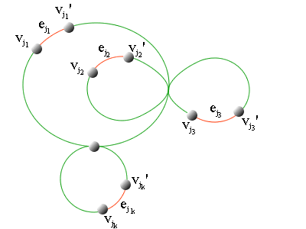
取 P₁=v_{j1}'…v_{j2}
P₂=v_{j2}'…v_{j3}
…
P_{k}=v_{jk}'…v_{j1}
则P₁,P₂,…,P_{k}边不重，且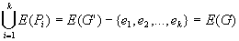

方法二 对k做归纳法
（1）k=1时，G为半欧拉图，因而存在欧拉通路P，则P为所求，所以结论为真。
（2）设k=r时，结论为真。要证：k=r+1时结论为真。
设G的2k=2r+2个奇度顶点分别为
V₁,V₂,…,V_{r},V_{r+1}
V₁',V₂',…,V_{r}',V_{r+1}'
在V_{r+1}与V_{r+1}'之间加一条新边e_{r+1}=(V_{r+1},V_{r+1}')，得图G'，则G'连通且有2r个奇度
顶点。由归纳假设，G'中存在r条边不重的简单通路P₁,P₂,…,P_{r}，使得
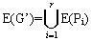
显然存在某条P_{s}(1≤s≤r)含边e_{r+1}=(V_{r+1},V_{r+1}')，则P_{s}-e_{r+1}为两条简单通路。设
它们为P_{s}'和P_{s}''，则P₁,P₂,…,P_{s-1},P_{s}',P_{s}'',…,P_{r}为所求的r+1条简单通路，即
它们的边不重，并且含G的全部边。

2. | 设G是恰有2k(k≥1)个奇度顶点的无向连通图，证明G中存在k条边不重的简单通路，P₁,P₂,…,P_{k}，使得。

提示 参看欧拉图。
采用加新边法或归纳法证明。

答案
方法一 加新边法。
设2k个奇度顶点分别为v₁,v₂,…,v_{k}，v₁',v₂',…,v_{k}'。构造新图
,其中e_{i}=(v_{i},v_{i}')，i=1,2,…,k
显然G'连通且无奇度顶点，因而G'为欧拉图。故存在欧拉回路，设
C=v_{j1}e_{j1}v_{j1}'…v_{j2}e_{j2}v_{j2}'…v_{jk}e_{jk}v_{jk}'…v_{j1}
为G'中一条欧拉回路，其中，
{e_{j1},e_{j2},…e_{jk}}={e₁,e₂,…,e_{k}},
{v_{j1},v_{j2},…v_{jk},v_{j1}',v_{j2}',…v_{jk}'}={v₁,v₂,v_{k},v₁',v₂',…,v_{k}'}。
易知，若e_{js}=e_{i}，则v_{js}=v_{i}或v_{i}'，v_{js}'=v_{i}'或v_{i}。如下图所示：
取 P₁=v_{j1}'…v_{j2}
P₂=v_{j2}'…v_{j3}
…
P_{k}=v_{jk}'…v_{j1}
则P₁,P₂,…,P_{k}边不重，且

方法二 对k做归纳法
（1）k=1时，G为半欧拉图，因而存在欧拉通路P，则P为所求，所以结论为真。
（2）设k=r时，结论为真。要证：k=r+1时结论为真。
设G的2k=2r+2个奇度顶点分别为
V₁,V₂,…,V_{r},V_{r+1}
V₁',V₂',…,V_{r}',V_{r+1}'
在V_{r+1}与V_{r+1}'之间加一条新边e_{r+1}=(V_{r+1},V_{r+1}')，得图G'，则G'连通且有2r个奇度
顶点。由归纳假设，G'中存在r条边不重的简单通路P₁,P₂,…,P_{r}，使得
显然存在某条P_{s}(1≤s≤r)含边e_{r+1}=(V_{r+1},V_{r+1}')，则P_{s}-e_{r+1}为两条简单通路。设
它们为P_{s}'和P_{s}''，则P₁,P₂,…,P_{s-1},P_{s}',P_{s}'',…,P_{r}为所求的r+1条简单通路，即
它们的边不重，并且含G的全部边。

15.2哈密顿图
一、哈密顿通路、哈密顿回路、哈密顿图、半哈密顿图的定义

定义15.2 经过图（有向图或无向图）中所有顶点一次且仅一次的通路称为哈密顿通路。经过图中所有顶点一次且仅一次的回路称为哈密顿回路。具有哈密顿回路的图称为哈密顿图，具有哈密顿通路但不具有哈密顿回路的图称为半哈密顿图。平凡图是哈密顿图。
图15.1中所示的三个无向图都有哈密顿回路，所以都是哈密顿图。有向图中，（4）具有哈密顿回路，因而它是哈密顿图。（5）只有哈密顿通路，但无哈密顿回路，因而它是半哈密顿图，而（6）中既无哈密顿回路，也没有哈密顿通路，因而不是哈密顿图，也不是半哈密顿图。
二、哈密顿图与半哈密顿图的一些必要与充分条件

从定义可以看出，哈密顿通路是图中生成的初级通路，而哈密顿回路是生成的初级回路。判断一个图是否为哈密顿图，就是判断能否将图中所有顶点都放置在一个初级回路（圈）上，但这不是一件易事。与判断一个图是否为欧拉图不一样，到目前为止，人们还没有找到哈密顿图简单的充分必要条件。下面给出的定理都是哈密顿通路（回路）的必要条件或充分条件。
定理15.6 设无向图G=<V,E>是哈密顿图，对于任意V₁V，且V₁≠，均有
p(G-V₁)≤|V₁|
其中，p(G-V₁)为G-V₁的连通分支数。
证 设C为G中任意一条哈密顿回路，易知，当V₁中顶点在C上均不相邻时，p(C-V₁)达到最大值|V₁|，而当V₁中顶点在C上有彼此相邻的情况时，均有p(C-V₁)<|V₁|，所以有p(C-V₁)≤|V₁|.而C是G的生成子图，所以，有p(G-V₁)≤p(C-V₁)≤|V₁|.
本定理的条件是哈密顿图的必要条件，但不是充分条件。可以验证彼得松图（图14.3中（1）所示）满足定理中的条件，但它不是哈密顿图。当然，若一个图不满足定理中的条件，它一定不是哈密顿图。
推论 设无向图G=<V,E>是半哈密顿图，对于任意的V₁V且V₁≠均有
p(G-V₁)≤|V₁|+1
证 设P是G中起于u终于v的哈密顿通路，令G'=G∪(u,v)（在G的顶点u,v之间加新边），易知G'为哈密顿图，由定理15.6可知，p(G'-V₁)≤|V₁|.而有p(G-V₁)=p(G'-V₁-(u,v))≤p(G'-V₁)+1≤|V₁|+1.
例15.3 在图15.6中给出的三个图都是二部图。它们中的那些是哈密顿图？哪些是半哈密顿图？为什么？
解 在（1）中，易知互补顶点子集V₁={a,f},V₂={b,c,d,e}。设此二部图为G₁，则G₁=<V₁,V₂,E>. p(G₁-V₁)=4>|V₁|=2，由定理15.6及其推论可知，G₁不是哈密顿图，也不是半哈密顿图。
设（2）中图为G₂，则G₂=<V₁,V₂,E>，其中V₁={a,g,h,i,c}，V₂={b,e,f,j,k,d}，易知，p(G₂-V₁)=|V₂|=6>|V₁|=5，由定理15.6可知，G₂不是哈密顿图，但G₂是半哈密顿图，其实，baegjckhfid为G₂中一条哈密顿通路（演示）。
设（3）中图为G₃. G₃=<V₁,V₂,E>，其中V₁={a,c,g,h,e}，V₂={b,d,i,j,f}，G₃中存在哈密顿回路（演示），如abcdgihjefa，所以G₃是哈密顿图。
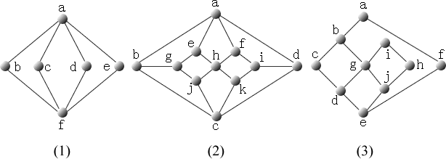
图15.6
通过本例，清楚地看出，哈密顿通路是经过图中所有顶点的一条初级通路，而哈密顿回路是经过图中所有顶点的初级回路。
对于二部图还能得出下面结论：
一般情况下，设二部图G=<V₁,V₂,E>，|V₁|≤|V₂|，且|V₁|≥2，|V₂|≥2，由定理15.6及其推论可以得出下面结论：
（1）若G是哈密顿图，则|V₁|=|V₂|。
（2）若G是半哈密顿图，则|V₂|=|V₁|+1。
（3）若|V₂|≥|V₁|+2，则G不是哈密顿图，也不是半哈密顿图。
例15.4 设G是n阶无向连通图。证明：若G中有割点或桥，则G不是哈密顿图。
证 读者用定理15.6证明。
下面给出一些哈密顿图和半哈密顿图的充分条件。

定理15.7 设G是n阶无向简单图，若对于G中任意不相邻的顶点v_{i},v_{j}，均有
d(v_{i})+d(v_{j})≥n-1(15.1)
则G中存在哈密顿通路。
证 首先证明G是连通图。否则G至少有两个连通分支，设G₁,G₂是阶数为n₁,n₂的两个连通分支，设v₁∈V(G₁)，v₂∈V(G₂)，因为G是简单图，所以
d_{G}(v₁)+d_{G}(v₂)=d_{G1}(v₁)+d_{G2}(v₂)≤n₁-1+n₂-1≤n-2
这与（15.1）矛盾，所以G必为连通图。
下面证G中存在哈密顿通路。设Г=v₁v₂…v_{l}为G中用“扩大路径法”得到的“极大路径”，即Г的始点v₁与终点v_{l}不与Г外的顶点相邻。显然有l≤n.
(1)若l=n，则Г为G中哈密顿通路。
(2)若l<n，这说明Г不是哈密顿通路，即G中还存在着Г外的顶点。但可以证明G中存在过Г上所有顶点的圈。
(a)若v₁与v_{l}相邻，即(v₁,v_{l})∈E(G)，则Г∪(v₁,v_{l})为满足要求的圈。
(b)若v₁与v_{l}不相邻，设v₁与Г上的相邻（k≥2，否则d(v₁)+d(v_{l})≤1+l-2=l-1<n-1，这与（15.1）矛盾），此时，v_{l}至少与相邻的顶点之一相邻（否则，d(v₁)+d(v_{l})≤k+l-2-(k-1)=l-1<n-1），设v_{l}与相邻（2≤r≤k），见图15.7(1)所示。于是，回路C=过Г上的所有顶点。
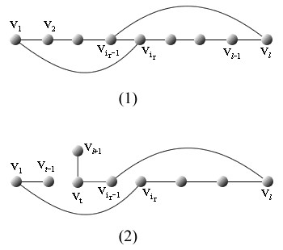
图15.7
(c)下面证明存在比Г更长的路径。因为l<n，所以C外还有顶点，由G的连通性可知，存在v_{l+1}∈V(G)-V(C)与C上某顶点v_{t}相邻，见图15.7(2)所示。删除边（v_{t-1},v_{t}）得路径Г'=比Г长度大1，对Г'上的顶点重新排序，使其成为Г'=v₁v₂…v_{l}v_{l+1}，对Г'重复（a）～（c），在有限步内一定得到G的哈密顿通路。

推论 设G为n(n≥3)阶无向简单图，若对于G中任意两个不相邻的顶点v_{i},v_{j}，均有
d(v_{i})+d(v_{j})≥n(15.2)
则G中存在哈密顿回路，从而G为哈密顿图。
证 由定理15.7可知，G中存在哈密顿通路，设Г=v₁v₂…v_{n}为G中一条哈密顿通路，若v₁与v_{n}相邻，设边e=(v₁,v_{n})，则Г∪{e}为G中哈密顿回路。若v₁与v_{n}不相邻，应用（15.2），同定理15.7证明中的（2）类似，可证明存在过Г上各顶点的圈，此圈即为G中的哈密顿回路。
定理15.8 设u,v为n阶无向图G中两个不相邻的顶点，且d(u)+d(v)≥n，则G为哈密顿图当且仅当G∪(u,v)为哈密顿图（（u,v）是加的新边）。
本定理的证明留作习题。

例15.5 在某此国际会议的预备会议中，共有8人参加，他们来自不同的国家。已知他们中任何两个无共同语言的人中的每一个，与其余有共同语言的人数之和大于或等于8，问能否将这8个人排在圆桌旁，使其任何人都能与两边的人交谈。
解 设8个人分别为v₁,v₂,…,v₈，作无向简单图G=<V,E>，其中V={v₁,v₂,…,v₈}，v_{i},v_{j}∈V，且i≠j，若v_{i}与v_{j}由共同语言，就在v_{i},v_{j}之间连无向边（v_{i},v_{j}），由此组成边集合E，则G为8阶无向简单图， v_{i}∈V，d(v_{i})为与v_{i}有共同语言的人数。由已知条件可知，v_{i},v_{j}∈V且i≠j，均有d(v_{i})+d(v_{j})≥8.由定理15.7的推论可知，G中存在哈密顿回路，设C=为G中一条哈密顿回路，按这条回路的顺序安排座次即可。
从此例更可以看出，哈密顿图是能将图中所有顶点都能安排在某个初级回路上的图。

定理15.9 若D为n（n≥2）阶竞赛图，则D中具有哈密顿通路。
证 对n作归纳法。n=2时，D的基图为K₂，结论成立。设n=k时结论成立。现在设n=k+1.设V(D)={v₁,v₂,…,v_{k},v_{k+1}}。令D₁=D-v_{k+1}，易知D₁为k阶竞赛图，由归纳假设可知，D₁存在哈密顿通路，设Г₁=v'₁v'₂…v'_{k}为其中一条。下面证明v_{k+1}可扩到Г₁中去。若存在v'_{r}（1≤r≤k），有<v'_{i},v_{k+1}>∈E(D)，i=1,2,…,r-1，而<v_{k+1},v'_{r}>∈E(D)，见图15.8（1）所示，则Г=v'₁v'₂…v'_{r-1}v_{k+1}v'_{r}…v'_{k}为D中哈密顿通路。否则，i∈{1,2,…,k}，均有<v'_{i},v_{k+1}>∈E(D)，见图15.8（2）所示，则Г=Г'∪<v'_{k},v_{k+1}>为D中哈密顿通路。
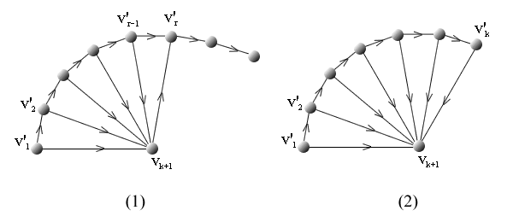
图15.8
例15.6 图15.9所示的三个图中哪些是哈密顿图？哪些是半哈密顿图？
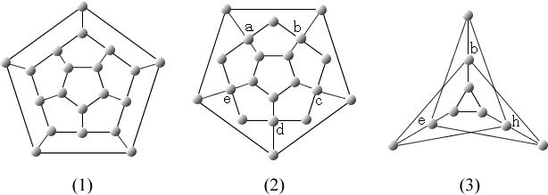
图15.9
解 在（1）中，存在哈密顿回路（演示），所以（1）为哈密顿图。
在（2）中，取V₁={a,b,c,d,e}，从图中删除V₁得7个连通分支，由定理15.6和推论可知，(2)不是哈密顿图，也不是半哈密顿图。
在（3）中，取V₁={b,e,h}，从图中删除V₁得4个连通分支，由定理15.6可知，它不是哈密顿图。但（3）中存在哈密顿通路（演示），所以（3）是半哈密顿图。
从以上的讨论可知，判断给定图是否为哈密顿图是个难题。如果在图中能找出哈密顿回路，或满足某充分性定理的条件，则该图为哈密顿图，但这样的定理是不多的。另外，人们可根据哈密顿图的某些必要条件判断某些图不是哈密顿图。
在本节的最后，谈谈哈密顿图名称的来历。1859年，数学家哈密顿（Hamilton）提出一个问题：能否在正十二面体（见图15.9中的（1））上求一条初级回路，使它含图中所有顶点？他形象地将每个顶点比作一个城市，连接两个顶点之间的边看作城市之间的交通线。于是原始问题就变成了所谓的周游世界问题：能否从某个城市出发沿交通线经过每个城市一次并且仅一次，最后回到出发点？哈密顿自己做了肯定的回答。后人为了纪念这位数学家，将经过图中每个顶点一次且仅一次的回路称为哈密顿回路，将有这种回路的图称为哈密顿图。
主要内容

1. | 哈密顿通路、哈密顿回路、哈密顿图、半哈密顿图的定义。
2. | 哈密顿图与半哈密顿图的一些必要与充分条件。
学习要求

1. | 深刻理解本节中给出的哈密顿图的必要条件（定理15.6）和充分条件（定理15.7及其推论）。
2. | 利用定理15.6 证明某些图不是哈密顿图，利用定理15.7及推论证明某些图是哈密顿图。
3. | 要特别注意，不要将哈密顿图的必要条件当充分条件，也不要将充分条件当必要条件。

1. | 证明下图不是哈密顿图。

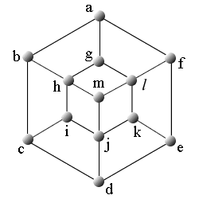
提示参看定理15.6和二部图。
证明本题可以有多种证明方法，但都是利用破坏哈密顿图应具备的必要条件的
方法。

答案
方法一、直接利用定理15.6证明，令V₁={a,h,l,c,j,e}，p(G-V₁)=7（见下图），
由定理15.6可知，该图不是哈密顿图。（即它破坏了哈密顿图应具备的必要条件，所
以不是哈密顿图）
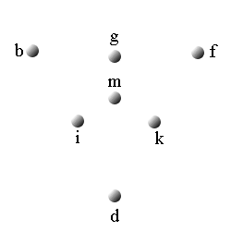

方法二、本题给出的图中无奇数长度的回路，因而它是二部图，可记为G=<V₁,V₂,E>，
其中V₁={a,h,l,c,j,e}，V₂={b,g,f,i,m,k,d}。二部图是哈密顿图的必要条件是
|V₁|=|V₂|。而此图中，|V₁|=6，|V₂|=7，所以它不是哈密顿图。

方法三、n阶无向图G是哈密顿图，还有一个明显的必要条件，即可能出现在哈密顿
回路上的边至少有n条。记这个必要条件为（*）。
本图中，n=13，边数m=21，但这21条中不能提供13条出现在长度为13的圈上。事实
上，虽然关联顶点h,l的边均由4条，但能出现在同一个圈上的边各只能用2条，因而共有
6条不能用，就称“浪费了6条边”；同样地，在顶点a,c,e处又各“浪费了1条边”，共
“浪费了3条边”。这样一来，能出现在同一个生成圈上的边至多有21-9=12条，由（*）
可知，G中不存在哈密顿回路。故它不是哈密顿图。

2. | 证明彼得松图不是哈密顿图。

提示参看彼得松图

答案 证明：
（1）分析彼得松图的特征。它有两个5阶图，不妨设为C₁（绿色）和C₂（红色），并有5
条边e₁,e₂,e₃,e₄,e₅将C₁和C₂连接。
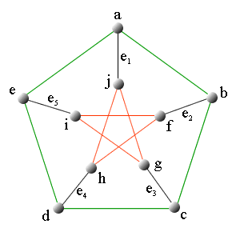

（2）用反证法证明之。若此图为哈密顿图，必存在哈密顿回路。若从某顶点行遍哈密顿
回路C，比如从C₁上的a点开始，最后回到a.因而不可能经过e₁,e₂,e₃,e₄,e₅ 中的1条、
3条或5条边，而只能经过其中的2条或4条。下面分情况讨论，证明这是不可能的。
若经过2条边，由对称性只有下面两种情况：
①C过e₁与e₂，即e₃,e₄,e₅不在哈密顿回路C上，见下图。
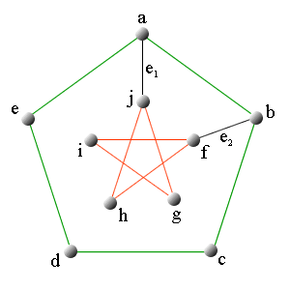
图中，g,h,i均为2度顶点，因而它们关联的边均在C上。这样一来，关联顶点f和j的6条均
得在C上，这显然是不可能的。

②e₁与e₃在C上，而e₂,e₄,e₅不在C上，见下图
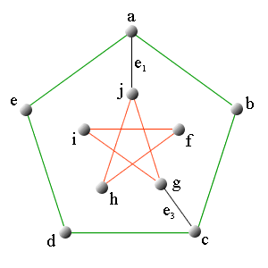
在C₁上，b,d,e均为2度顶点，它们关联的边均得在C上。这样一来，a,c关联的6条边均在C
上，这显然也是不可能的。
若C经过e₁,e₂,e₃,e₄,e₅中的4条，不妨设只不经过e₅，见下图。
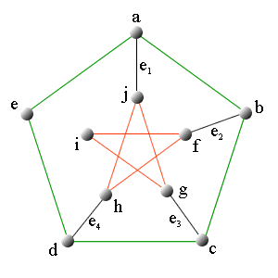
由于顶点e与i均为2度顶点，所以，它们关联的边均得在C上；又因为e₁,e₂,e₃,e₄在C中，
所以边（a,b），（d,c），（f,h），（g,j）不可能在C中。去掉不可能利用的边后该图
变成如下形式，这是两个分离的5阶圈，当然不可能有哈密顿回路。
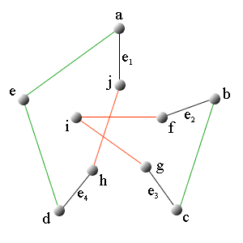

综上所述，彼得松图不是哈密顿图。

3. | 今有n个人，已知他们中的任何二人合起来认识其余的n-2个人。证明下列各题：

（1）当n≥3时，这n个人能排成一列，使得中间的任何人都认识两旁的人，而两端的人认识左边（或右边）的人。
（2）当n≥4时，这n个人能排成一个圈，使得每个人都认识两旁的人。
提示
参看哈密顿通路或回路和定理15.7。

答案 证明：
作无向图G=<V,E>，其中
V={v|v为此人群的成员}，则|V|=n，并可将V表成V={v₁,v₂,…,v_{n}}。
E={(u,v)|u,v∈V，u≠v，且u与v认识}
则G为n阶无向简单图。由题中给的条件可知，
u,v∈V，若u≠v，则
d(u)+d(v)≥n-2。 记为（*）

要证明G中存在哈密顿通路或回路
对于v_{i},v_{j}∈V，i≠j，分v_{i}与v_{j}是否认识两种情况讨论：
①v_{i}与v_{j}认识，则 d(v_{i})+d(v_{j})≥2+(n-2)=n
②v_{i}与v_{j}不认识，则 v_{k}∈V，且k≠i∧k≠j，v_{i}与v_{j}都认识v_{k}。
否则v_{i}或v_{j}不认识v_{k}，比如说v_{i}不认识v_{k。}此时，v_{j}与v_{k}都不认识v_{i}（认识是彼
此的），则v_{j}与v_{k}合起来至多认识其余的n-3个人，即
d(v_{j})+d(v_{k})≤n-3
这与（*）矛盾。于是，v_{i}与v_{j}都认识v_{k}，因而由v_{k}的任意性可知
d(v_{i})+d(v_{j})≥2(n-2)

（1）当n≥3时，2(n-2)≥n-1，即
d(v_{i})+d(v_{j})≥n-1
于是，无论v_{i}与v_{j}是否认识，都有
d(v_{i})+d(v_{j})≥n-1
由v_{i}，v_{j}的任意性和定理15.7可知，G中存在哈密顿通路Г，只需按
Г上顶点的顺序排列就可以达到要求。

（2）当n≥4时，2(n-2)≥n，即
d(v_{i})+d(v_{j})≥n
因而，无论v_{i}与v_{j}是否认识，都有
d(v_{i})+d(v_{j})≥n
由定理15.7的推论可知，G中存在哈密顿回路C，按C中顺序排圈即可达
到目的。

15.3 带权图与货郎担问题
一、带权图

定义15.3 给定图G=<V,E>（G为无向图或有向图），设W：E→R（R为实数集），对G中任意的边e=(v_{i},v_{j})（G为有向图时，e=<v_{i},v_{j}>），设W(e)=w_{ij}，称实数w_{ij}为边e上的权，并将w_{ij}标注在边e上，称G为带权图，此时常将带权图G记作<V,E,W>.
设G'G，称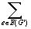W(e)为G'的权，并记作W(G')，即
W(G')=W(e).
二、货郎担问题

带权图应用的领域是相当广的，许多图论算法也是针对带权图的。下面介绍的货郎担问题就是针对n阶无向完全带权图的。
设有n个城市，城市之间均有道路，道路的长度均大于或等于0，可能是∞（对应关联的城市之间无交通线）。一个旅行商从某个城市出发，要经过每个城市一次且仅一次，最后回到出发的城市，问他如何走才能使他走的路线最短？这就是著名的旅行商问题或货郎担问题。这个问题可化归为如下的图论问题。
设G=<V,E,W>，为一个n阶完全带权图K_{n}，各边的权非负，且有的边的权可能为∞.求G中一条最短的哈密顿回路，这就是货郎担问题的数学模型。
在讨论货郎担问题之前，首先应该弄清楚，在此问题中不同哈密顿回路的含义。将图中生成圈看成一个哈密顿回路，即不考虑始点（终点）的区别以及顺时针行遍与逆时针行遍的区别。
例15.7 图15.10(1)所示图为4阶完全带权图K₄.求出它的不同的哈密顿回路，并指出最短的哈密顿回路。
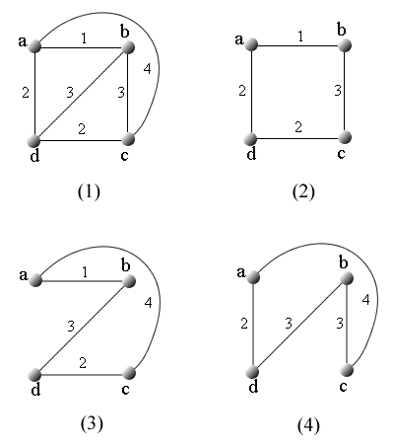
图15.10
解 由于货郎担问题中不同哈密顿回路的含义可知，求哈密顿回路从任何顶点出发都可以。下面先求出从a点出发，考虑顺时针与逆时针顺序的不同的哈密顿回路。
C₁=a b c d a
C₂=a b d c a
C₃=a c b d a
C₄=a c d b a
C₅=a d b c a
C₆=a d c b a
于是，当不考虑顺（逆）时针顺序时，可知C₁=C₆，以C₁为代表，W(C₁)=8（见图15.10（2））。C₂=C₄，以C₂为代表，W(C₂)=10（见图15.10（3））。C₃=C₅，以C₃为代表，W(C₃)=12.经过比较可知，C₁是最短的哈密顿回路。
由例15.7的分析可知，n阶完全带权图中共存在(n-1)!种不同的哈密顿回路，经过比较，可找出最短哈密顿回路。n=4时，有3种不同哈密顿回路，n=5时有12种，n=6时，有60种，n=7时，有360种，…，n=10时，有5×9!=1 814 400种，…，由此可见货郎担问题的计算量是相当大的。对于货郎担问题，人们一方面还在寻找好的算法，另一方面也在寻找各种近似算法。

